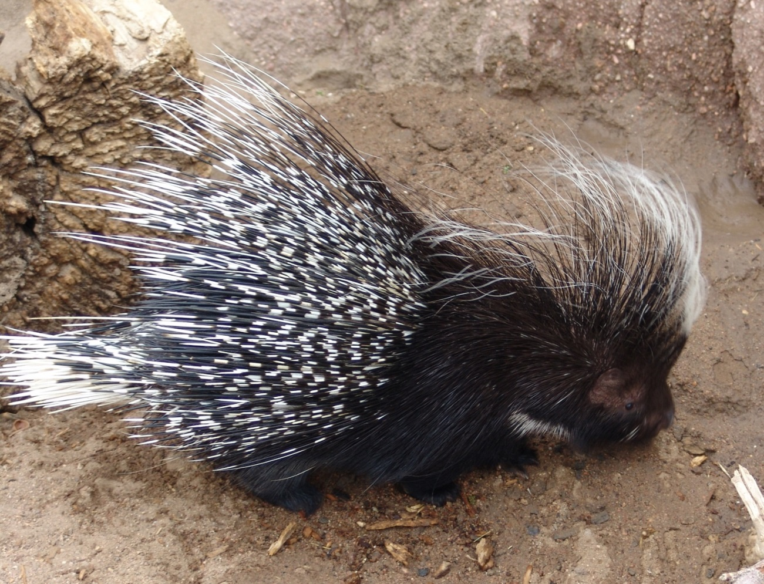
Foto: Drew Avery, www.wikipedia.de
Liebe Freunde der Verreibungen!

Am Samstag, den 14.Juni 2014 um 11.00 Uhr und am Sonntag, den 06.Juli 2014 um 11.00 Uhr verreiben wir eine sehr spannende Kraft, nämlich die des Stachelschweines (Hystrix cristata).

Wenn wir an die Worte „schwarze Magie“ und „magische Handlungen“ denken, scheinen diese aus einer längst vergangenen Zeit in Europa – dem Mittelalter zu stammen. Und doch sind unbewußt immer noch viele magische Verstrickungen und Bindungen bei Menschen vorhanden. Denn jeder negative Gedanke und jedes negative Gefühl zu einem anderen Menschen erzeugt solch eine schwarzmagische Verstrickung, die diesem Menschen dann viele Probleme bereiten kann.

Zum Glück gibt es die Kraft des Stachelschweins (Hystrix), die in der Lage ist all diese Verstrickungen schmerzlos wieder aufzulösen. Das Stachelschwein hilft uns auch, uns vor solchen magischen Handlungen zu schützen, damit wir wirklich nur wir selbst sind, ohne Anhaftungen oder Fremdbestimmung jeglicher Art.
Das Stachelschwein (Hystrix) ist das 13. Nothelfermittel der Homöopathie, als Mittel zur Auflösung von Magie und negativen Gedanken.
Das Wirkungsspektrum des Stachelschweins umfasst:

- Auflösung von „schwarzer Magie“ und sonstigen magischen Handlungen und Verstrickungen

- klare (auflösende) Gegenmagie , Schutz vor Fremdbestimmung

- 13. Homöopathisches Nothelfermittel

-nur wir selber zu sein ohne Verstrickungen im Außen zu haben

-vollkommen unsere Individualität leben können, da andere nicht mehr über uns fremdbestimmen

-Resetmittel gegen Verzauberungen, Anhaftungen

-Schutz, gesunde Abwehr und Abgrenzung im Leben

- Grenzen ziehen, Macht über unser Leben zurückerlangen

-Beenden unglücklicher Erfahrungen im Leben

-unbewußter schmerzloser Ausstieg aus magischen Bindungen (die gegenüberliegende Kraft ist das Efeu – bewußter schmerzhafter Ausstieg aus Bindungen)

-Auflösung des Schadens negativer Gedanken und Gefühle

Die Verreibung löst bestehende Blockaden und macht frei für eine wirkungsvolle und nachhaltige persönliche Weiterentwicklung bei den oben genannten Themen.

Veranstaltungsort: Die Verreibung am Samstag, den 14.Juni 2014 findet im neuen Zentrum für Gesundheit, Glück, Lebensfreude und Liebe statt.
Die Adresse ist Bahnhofstrasse 11, 12555 Berlin-Köpenick, linkes Gartenhaus im Hof
Die Verreibung am Sonntag, den 06.Juli 2014 findet in der Heilpraxis-Pankow , Binzstrasse 19, 13189 Berlin statt.

Eine Anmeldung ist unbedingt erforderlich unter: Die Verreibungen beginnen um 11.00 Uhr und dauern bis ca. 16.00 Uhr. Die Kosten betragen 80,00 Euro
Michael Schwarz Ulrike Lange
Psych. Heilpraktiker Persönlichkeitsberatung
Tel. 01578-3573095 Tel. 0177-5532828
heilpraxis-pankow@gmx.de ulrikelange@gmx.de
www.heilpraxis-pankow.de

Herzliche Grüße an euch alle!

